99級國小實習省思實錄
林雨蓁 國小實習省思 49703030
2012/8/1 – 2012/8/31
收穫的事情
我在六月底時以電話詢問報到的時間，8/1正式報到。在報到之時，認識了另外一位台東大學特教系的實習學生，雖然之後我們分別在不同單位實習，但常常會和對方分享自己所知道及遇到的事情。
八月份我在教務處實習行政工作，在這之中我參予協助了教務處裡不同小組的行政事務和參予一次教師甄選的工作。了解到學校裡有分出了教評會、課發會、學年主任等組織，而有關學校一些重要的決定，也都是透過各個不同的組織來開會討論。透過參與教師甄選的工作，讓我更加了解自己之後在參加教師甄選時，需要準備什麼東西，和具備能夠自導自演、不冷場的能力，最重要的是要具備絕對的自信，才能讓自己不會在評審老師跟壓力下怯步。另外透過在教務處的實習和觀察，讓我知道其實很多事都不是像我原本以為的那麼單純簡單。例如排各班的課表，便是一項巨大的工程，不僅須顧慮到一些經過教評會同意的老師的要求，還必須考慮到老師時數及卡課的問題，完全推翻了以前我認為排課是一件沒什麼大不了的事。
我在八月三十日參與予了新生的開業式，在這之前我常去找之後的實習輔導老師─林靜宜老師，了解在開學前，一年級的老師通常需要做哪些事情。而老師也不吝嗇的告訴我該做哪些準備，及該如何讓家長留下好印象，讓我們在未來教學時，不會遇到太多來自家長的阻力。而在開業式當天，雖然因為幫忙設備組長分發全校書籍而無法參予全程，但是從林靜宜老師準備的東西可以看到她的用心。她除了每班必備的名牌、座位卡等，另外還準備了一張讓家長和學生一起拍照的相片卡，讓當天前來參加的學生和家長一起拍照留念，並請家長寫一句話給自己的孩子，讓家長可以感受到這個老師對自己小朋友的用心。
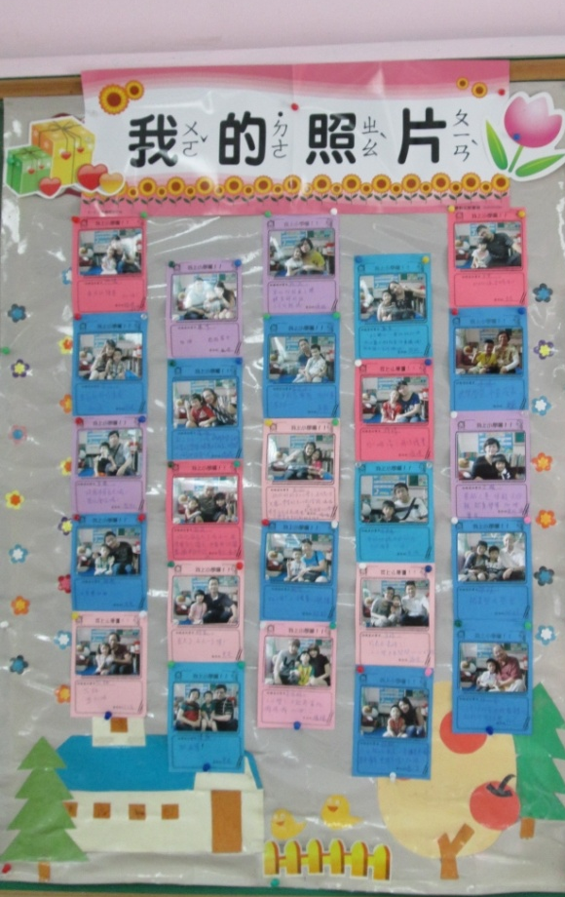
照片：相片沖洗出來之後，將相片貼於相片卡上，並張貼於教室後方公布欄，讓學生可以在下課時去觀看。

困擾的事情
八月在教務處實習的期間，一開始由於學校行政人員在八月分的時候才全部正式就任，所以許多事情都還在摸索中。因此我常常在教務處中只能看自己的書看了整整半天，讓我產生了一些疑惑，認為自己若是只是來這邊看書的話，那豈不是浪費了自己來這邊實習的機會。幸好後來在慢慢接觸和相處之後，開始接觸到一些教務處所需要負責的行政業務，才讓我知道原來暑假雖然沒有學生，但是其實事前的行政準備工作仍然很多。而在教務處所遇到、聽到的一些事情和問題，也讓我學到了其實一個團隊的合作是很重要的，因為當其中一個人發生事情時，若是有其他人可以馬上進行補救，那麼這件事便可以很快解決。但若是大家都推三阻四的，認為這不是自己組內的工作而不做的話，那麼事情很有可能就沒辦法順利進行了。

